This is important information. You should read it right away. If you need help translating it, call your county worker or call the metro or outstate number listed for your language.
---------------------------------------------------
---------------------------------------------------
Ntawm no yog xov tseem ceeb. Koj yuav tsum tau nyeem tam sim no. Yog koj xav tau neeg pab txhais tsab ntawv no, hu rau tus neeg li dej num rau koj hauv nroog (county worker), los sis hauv (Metro) 612-728-7315 los sis sab nraud (Out State) 1-888-486-8377.
---------------------------------------------------

---------------------------------------------------
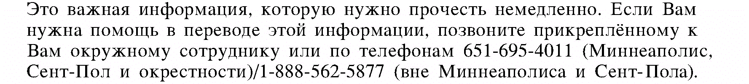
---------------------------------------------------
Waxaa halkan ku qoran akhbaar muhiim ah. Waa in aad akhrisaa. Haddii aad u bahaan tahay in lagaa caawiyo tarjamada, wac shaqaalahaaga dowalada ama wac telefoonka (nawaaxiga magaalada) 612-728-7318. Haddii aad degan tahay xaafad ka baxsan degmada wac 1-888-547-8829.
---------------------------------------------------
Esta información es importante y debe ser leída inmediatamente. Si necesita ayuda para traducirla. Póngase en contacto con el (la) trabajador(a) del condado que se le ha asignado, o llame al número 651-284-3359 (en el área metropolitana), o al 1-888-428-3438 (fuera del área metropolitana).
---------------------------------------------------

